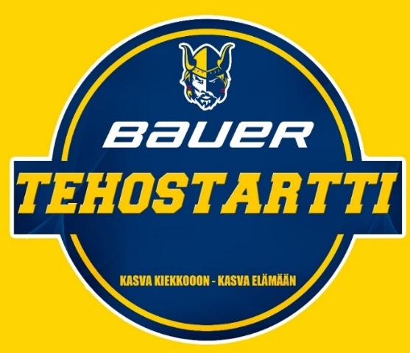

CARLSON BAUER TEHOSTARTTI 25.-28.7.2022
Tervetuloa mukaan Carlson Bauer tehostartti- leirille. Alla infoa leiristä, harjoittelu tapahtuu kilpahallissa ja sen ympäristössä.

LEIRIPÄIVÄN STARTTI
Jokainen ryhmä kokoontuu oman ryhmäohjelmansa mukaan. Ryhmän ohjaajat ottavat oman ryhmänsä haltuun pukuhuoneessa, jotka sijaitsevat kilpahallissa.

VARUSTEET
Jokaisella ryhmällä on oma pukuhuone leiripäivän aikana. Leiripäivän jälkeen juniorit siirtävät varusteensa oman ikäryhmän häkkivarastoon.
Päivittäin leirillä on hyvä pitää mukana sisä- ja ulkoliikuntavarusteet.
Myös oman juomapullon käyttöä suositellaan.
Muistakaa nimetä kaikki omat varusteet!
HUOM! VAIHTO- SEKÄ LÄMMINTÄVAATETTA RIITTÄVÄSTI MUKAAN!

LUISTINTEN TEROITUS
Leirin aikana luistinten teroitus onnistuu maanantai ja tiistai aamuina!

RUOKAILUT
Kaikki leirin ruokailut järjestetään Bistro Sisussa, Saimaa Stadiumin ravintolassa. Tiedot lasten ruoka-aine allergioista on toimitettu ilmoittautumisten mukaan ravintolaan. Mikäli ruoka herättää kuitenkin kysyttävää, niin voitte olla yhteydessä Vesa Pantzariin 044 988 4174.

RYHMÄJAOT JA OHJELMA
Leiriläiset ovat jaettuna omiin ryhmiinsä. Lapset noudattavat valmentajien johdolla omien ryhmiensä aikatauluja. Ryhmät ja ohjelmat löytyvät erillisinä liitteinä.

SAIRASTUMINEN LEIRIN AIKANA
Sairastumistapauksissa leirimaksusta palautetaan 50% lääkärintodistusta vastaan.

VAKUUTUS
Leirille osallistuvilla on oltava oma vakuutus.

Tervetuloa mukaan leirille!

LISÄTIETOJA
Vesa Pantzar
Juniori-Jukurit ry – Taitovalmentaja
vesa.pantzar@junioiri-jukurit.fi
044 988 4174

Leirin aikana lisätietoja Tuomas Anttonen 044 986 2385

